1库存管理模块
1.1库存管理界面的原型
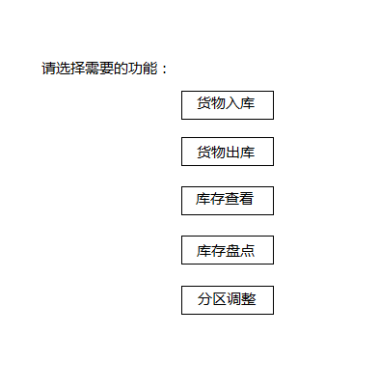
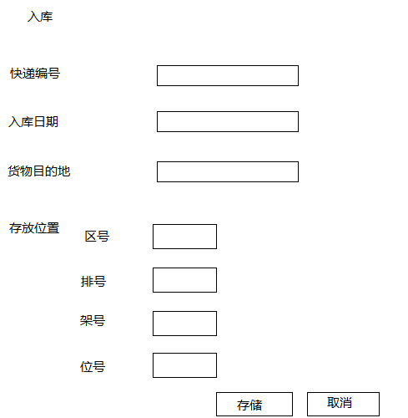

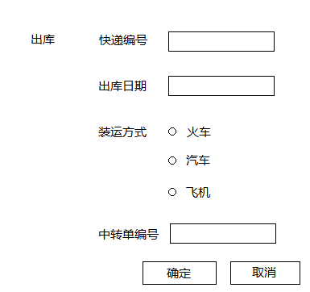
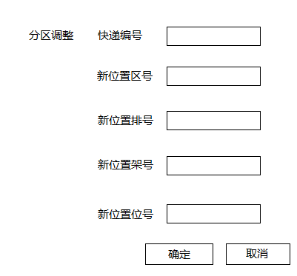
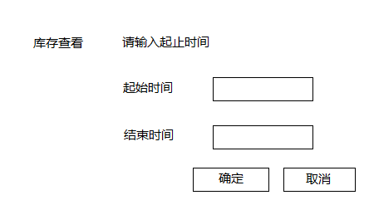
1.2库存管理模块设计文档
1.2.1说明
库存管理模块InventoryMangement是中转中心界面的一部分，库存管理界面分为入库、出库、库存查看和分区调整页面。下面说明库存管理页面。

库存管理界面StockPanel需要在构造方法中传入库存逻辑接口StockblService。StockblService接口中定义了入库单、出库单、查看以及分区调整等方法。
1.2.2详细描述
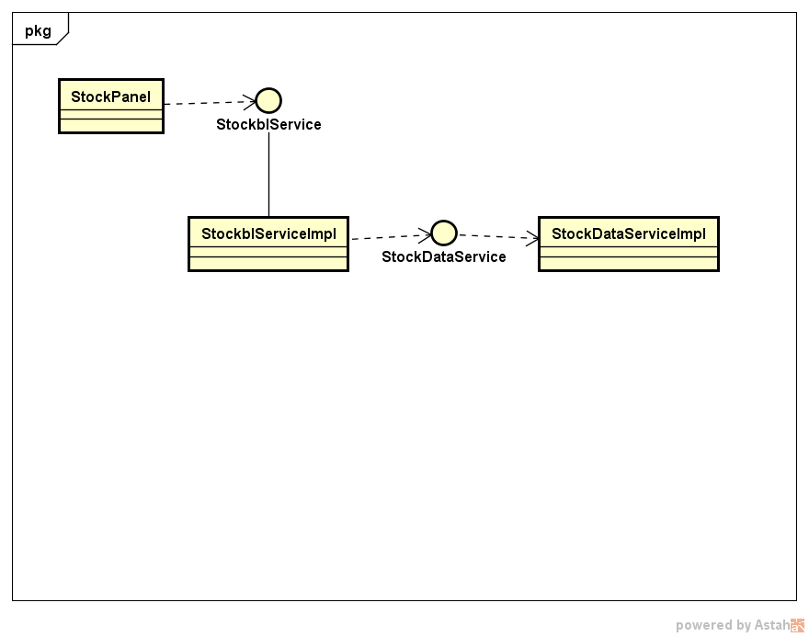
库存管理模块各个类的职责如下表所示。
模块 | 职责
LoginController | 负责库存管理人员的登录
Stock | 库存的领域模型对象，拥有快递编号、库存位置、出库入库人日期等信息
StockblServiceImpl | 库存管理的逻辑层实现
StockDataServiceImpl | 库存管理的数据层实现
StockPanel | 库存管理的页面
StockIn | 入库管理
StockOut | 出库管理
StockUpdate | 分区调整
StockCheck | 库存查看

LoginController的接口规范
提供的服务（供接口）
LoginController.login | 语法 | private void login(int id,String password)
LoginController.login | 前置条件 | 用户输入账号密码
LoginController.login | 后置条件 | 系统检验账号与密码是否符合，符合进行登录，否则报错

StockblServiceImpl的接口规范
提供的服务（供接口）
StockblServiceImpl.check | 语法 | StockblServiceImpl.check(String startTime,String endTime)
StockblServiceImpl.check | 前置条件 | 输入起止时间
StockblServiceImpl.check | 后置条件 | 显示对应时间内的单据简单统计
StockblServiceImpl. inventory | 语法 | StockblServiceImpl. Inventory（）
StockblServiceImpl. inventory | 前置条件 | 选择盘点库存
StockblServiceImpl. inventory | 后置条件 | 统计当日库存单据，生成excel文件

需要的服务（需接口）
服务名 | 服务
StockDataService .insert(Stock stock) | 插入单一持久化对象
StockDataService Stock search(String time1,String time2) | 根据起止时间，查询多个持久化对象

StockPanel的接口规范
提供的服务（供接口）
StockPanel.StockIn | 语法 | StockPanel.StockIn()
StockPanel.StockIn | 前置条件 | 用户点击入库
StockPanel.StockIn | 后置条件 | 系统跳转至入库界面
StockPanel. StockOut | 语法 | StockPanel. StockOut()
StockPanel. StockOut | 前置条件 | 用户点击出库
StockPanel. StockOut | 后置条件 | 系统跳转至出库界面
StockPanel. StockUpdate | 语法 | StockPanel. StockUpdate()
StockPanel. StockUpdate | 前置条件 | 用户点击分区调整
StockPanel. StockUpdate | 后置条件 | 系统跳转至分区调整界面
StockPanel. StockCheck | 语法 | StockPanel. StockCheck()
StockPanel. StockCheck | 前置条件 | 用户点击库存查看
StockPanel. StockCheck | 后置条件 | 系统跳转至库存查看界面

StockIn的接口规范
提供的服务（供接口）
StockIn.save | 语法 | StockIn.save()
StockIn.save | 前置条件 | 用户点击确定
StockIn.save | 后置条件 | 系统保存并退出当前页面
StockIn. cancel | 语法 | StockIn. Cancel()
StockIn. cancel | 前置条件 | 用户点击取消
StockIn. cancel | 后置条件 | 系统直接退出当前页面

需要的服务（需接口）
服务名 | 服务
StockDataService .insert(Stock stock) | 插入单一持久化对象
StockDataService Stock search(String time1,String time2) | 根据起止时间，查询多个持久化对象

StockOut的接口规范
提供的服务（供接口）
StockOut.save | 语法 | StockOut.save()
StockOut.save | 前置条件 | 用户点击确定
StockOut.save | 后置条件 | 系统保存并退出当前页面
StockOut. cancel | 语法 | StockOut. Cancel()
StockOut. cancel | 前置条件 | 用户点击取消
StockOut. cancel | 后置条件 | 系统直接退出当前页面

需要的服务（需接口）
服务名 | 服务
StockDataService .insert(Stock stock) | 插入单一持久化对象
StockDataService Stock search(String time1,String time2) | 根据起止时间，查询多个持久化对象

StockUpdate的接口规范
提供的服务（供接口）
StockUpdate.save | 语法 | StockUpdate.save()
StockUpdate.save | 前置条件 | 用户点击确定
StockUpdate.save | 后置条件 | 系统保存并退出当前页面
StockUpdate. cancel | 语法 | StockUpdate. Cancel()
StockUpdate. cancel | 前置条件 | 用户点击取消
StockUpdate. cancel | 后置条件 | 系统直接退出当前页面

需要的服务（需接口）
服务名 | 服务
StockDataService .insert(Stock stock) | 插入单一持久化对象
StockDataService Stock search(String time1,String time2) | 根据起止时间，查询多个持久化对象

StockCheck的接口规范
提供的服务（供接口）
StockCheck.save | 语法 | StockCheck.save()
StockCheck.save | 前置条件 | 用户点击确定
StockCheck.save | 后置条件 | 系统保存并退出当前页面
StockCheck. cancel | 语法 | StockCheck. Cancel()
StockCheck. cancel | 前置条件 | 用户点击取消
StockCheck. cancel | 后置条件 | 系统直接退出当前页面

需要的服务（需接口）
服务名 | 服务
StockDataService .insert(Stock stock) | 插入单一持久化对象
StockDataService Stock search(String time1,String time2) | 根据起止时间，查询多个持久化对象

1.2.3动态模型（以入库示例）
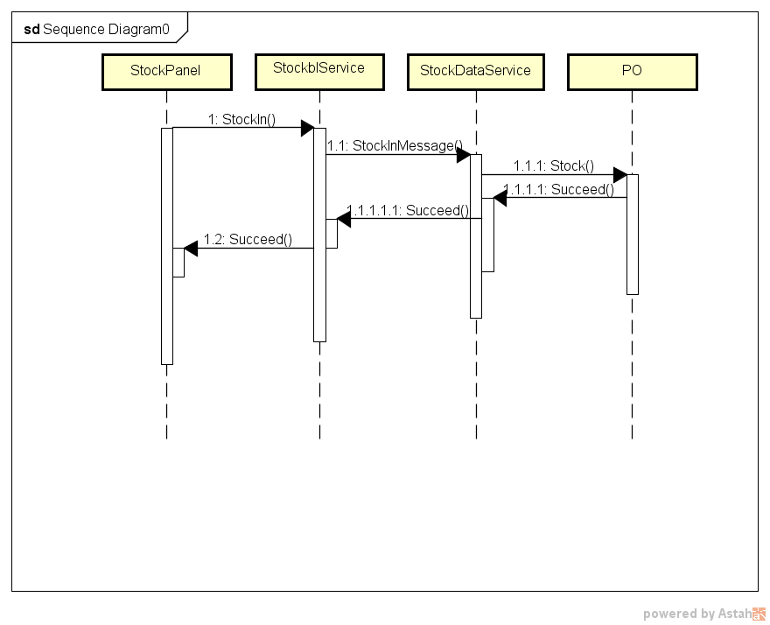
耦合与内聚的度量
登录控制LoginController这个类未调用其他类的方法，获得了User这个对象，没有继承类，所以DAC为1，CBO、NOC、DIT都为0。
库存Stock这个类没有调用其它类的方法，也没有获得其他对象，没有继承类，所以DAC、CBO、NOC、DIT都为0。
库存管理逻辑接口StockblServiceImpl这个类调用的是StockDataservice的3个方法，和一个StockDataservice对象引用，所以CBO为3，DAC为1，未继承其他类，无子类，所以NOC和DIT都为0。
库存管理逻辑接口实现类StockblserviceImpl这个类调用的是Stockblservice的3个方法，和一个Stockblservice对象引用，所以CBO为3，DAC为1，继承一个Stockblservice，无子类，NOC为0，DIT为1。
入库管理StockIn（StockOut、StockUpdate、StockCheck与StockIn相同）这个类调用的是StockDataservice的3个方法，和一个StockDataservice对象引用，所以CBO为3，DAC为1，未继承其他类，无子类，所以NOC和DIT都为0。

